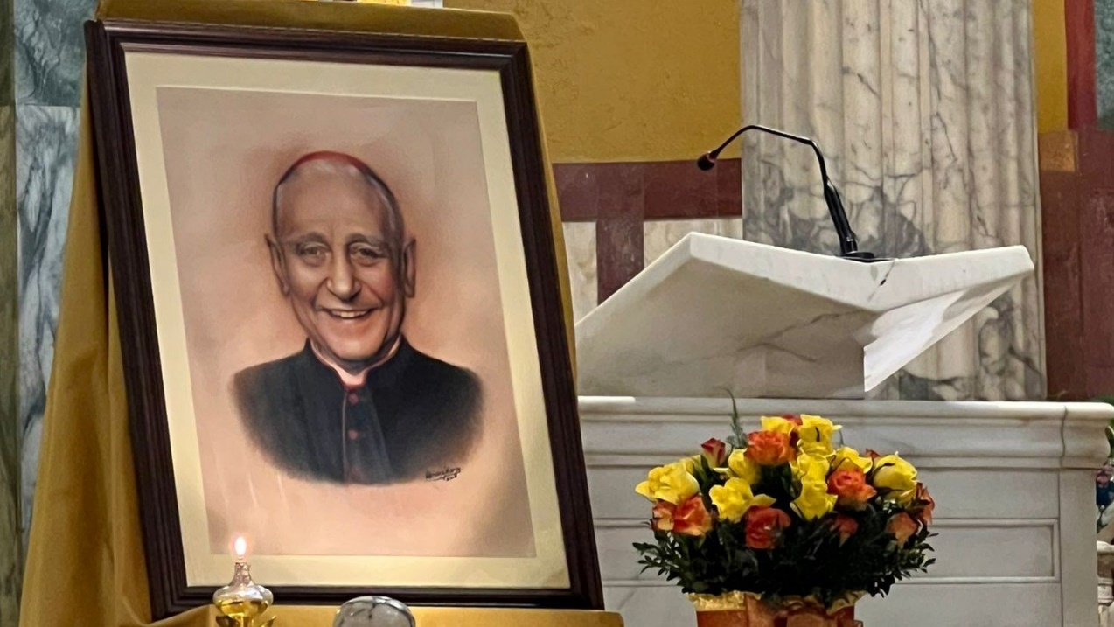

Pironio, el cardenal argentino impulsor y artífice de las JMJ, será beatificado
El Papa reconoció el milagro ocurrido por intercesión del purpurado que, como presidente del Pontificio Consejo para los Laicos, realizó las Jornadas Mundiales de la Juventud nacidas de la intuición profética de Juan Pablo II. Se trata de la curación de un niño de un año y medio intoxicado por la inhalación de porporina. Reconocidas también las virtudes heroicas de un sacerdote rogacionista y de dos fundadoras de Congregaciones religiosas
Salvatore Cernuzio - Ciudad del Vaticano
Muchos lo conocían como el "amigo de Dios", como lo definió el entonces arzobispo de Buenos Aires Jorge Mario Bergoglio. Para todos fue quien sostuvo y luego realizó las Jornadas mundiales de la juventud, cumpliendo un profundo deseo de Juan Pablo II. El cardenal argentino Eduardo Francisco Pironio se convertirá en beato. El Papa ha reconocido el milagro atribuido a su intercesión durante la audiencia de hoy, 8 de noviembre, al cardenal Marcello Semeraro, prefecto del Dicasterio de las Causas de los Santos, autorizando la promulgación de los Decretos sobre las virtudes heroicas de un sacerdote rogacionista, Giuseppe Marrazzo, y dos fundadoras de Congregaciones religiosas, Eliswa de la Santísima Virgen María Vakayil y Maria Francesca Foresti. Los tres se vuelven venerables.

La fe aprendida de mamá, la capacidad de amar
Entre los participantes en el Concilio Vaticano II como "experto", durante mucho tiempo profesor, luego estrecho colaborador de Wojtyla que lo quiso como presidente del entonces Pontificio Consejo para los Laicos, Pironio, nacido en Nueve de Julio (Argentina) en 1920, ordenado sacerdote en 1943, fue una figura muy querida en su Argentina, en la Curia romana, en el mundo. También merezco lo que los que lo conocieron definieron la capacidad de hacer que todos se sintieran amados. Un fruto, probablemente, de esa fe que - dijo Juan Pablo II en la homilía de las exequias - el futuro beato había aprendido "sobre las rodillas de su madre". Una fe, pues, "transmitida en dialecto", usando una típica expresión del Papa Francisco.

El recuerdo del arzobispo Bergoglio
Precisamente Jorge Mario Bergoglio, entonces provincial de los jesuitas, conoció personalmente a Pironio como obispo auxiliar de Mar del Plata (1964-1972). El arzobispo de Buenos Aires participó también en el V Encuentro nacional de sacerdotes organizado por la Conferencia episcopal argentina centrado en el testimonio sacerdotal del purpurado, en el décimo aniversariode su desaparición. Y en una entrevista posterior dijo de Pironio: "Cuando hablabas con él siempre te daba la sensación de que se sentía el peor hombre del mundo, el peor pecador. Te abría un panorama de santidad desde su profunda humildad. Te abría horizontes, experimentabas que nunca cerraba las puertas a nadie, incluso a la gente que él sabía que no lo entendía".

El servicio en Curia
Con la "gente", Pironio tuvo que tratar desde siempre en Argentina como docente, rector, vicario. En 1975 fue nombrado pro-prefecto de la Congregación para los Religiosos y los Institutos Seculares. Al año siguiente recibió la púrpura. En 1984 fue nombrado presidente del Pontificio Consejo para los Laicos, cargo que mantuvo hasta 1996. Años más tarde, él mismo relató sus sentimientos al asumir ese cargo: "En ese momento me parecía, como a muchos, haber sido relegado a un cargo de serie B. En cambio, descubrí que había sido promovido al estado laical. En efecto, los laicos forman la mayoría del pueblo de Dios". "En este Consejo pontificio - decía - he podido trabajar para que los grandes movimientos eclesiales, que son un verdadero don de Dios y una gracia del Espíritu Santo, puedan integrarse armoniosamente y sentirse acogidos en la vida de las Iglesias locales. Me alegra terminar allí mi servicio a la Iglesia: un trabajo en contacto con los laicos, como cuando comencé mi ministerio hace muchos años".

La idea de las JMJ
Como jefe de dicasterio, desarrolló la idea del Papa de una gran reunión que involucraría a niños y niñas de todo el mundo. Una pequeña idea que se desarrolló con el tiempo hasta convertirse en uno de los eventos más grandes de la Iglesia católica: la Jornada Mundial de la Juventud. El inicio del servicio en la Curia correspondió para Pironio también al descubrimiento de un cáncer de próstata que lo llevó, con no pocos sufrimientos, a la muerte en Roma el 5 de febrero de 1998. El cuerpo fue trasladado a Argentina, al santuario mariano de Luján, en el mismo lugar donde recibió el Bautismo y la ordenación episcopal. El decreto sobre la heroicidad de las virtudes fue promulgado el 18 de febrero de 2022.

El milagro
En cuanto al milagro atribuido a su intercesión, se trata de la curación milagrosa de un niño de un año y medio, Juan Manuel, intoxicado por la inhalación del polvo de porina utilizado por su madre para trabajos de restauración. El niño la había aspirado e ingerido involuntariamente, lo que le había causado un síndrome de angustia respiratoria aguda (SDS). Fue llevado urgentemente al hospital en condiciones "graves", pronto transferido a Cuidados Intensivos. Para los médicos estaba a punto de morir.
Era el 2 de diciembre de 2006 y ese día se celebraba la llamada "Marcha de la Esperanza", iniciativa ideada por Pironio. Para la ocasión el párroco había distribuido un folleto con el testamento espiritual del cardenal. Los padres del pequeño, a partir de ese momento, comenzaron a pedir su intercesión, recitando la oración que figura en el folleto. La madre también había invitado a otras personas a unirse a la solicitud. Dos días después ya se notaron las primeras mejoras. Cinco días después, el niño estaba reactivo, lúcido, con respiración espontánea. El 13 de diciembre fue dado de alta del hospital. Se ha identificado "el nexo causal entre la invocación y la curación rápida, completa y duradera, no explicable científicamente".

El testimonio de los tres nuevos Venerables
Junto con Pironio, como se dijo, el Papa reconoció las virtudes heroicas del siervo de Dios Giuseppe Marrazzo, profeso de la Congregación de los Rogacionistas. Pugliese, procedente de una familia campesina, recuerda en particular el apostolado en Messina donde se dedicó de modo especial a las confesiones siguiendo el modelo del capuchino croata San Leopoldo Mandić.
La Sierva de Dios Eliswa de la Santísima Virgen María (al siglo, Eliswa Vakayil), nacida en 1831 en Kerala (India), en una familia acomodada de terratenientes muy creyentes. Como viuda eligió una vida de oración y soledad, se dedicó al cuidado de los pobres, vivió en una simple cabaña. En 1862 junto con el carmelita descalzo italiano el padre Leopoldo Beccaro dio vida a la primera Congregación local de Kerala, las Hermanas Carmelitas Teresianas, dedicadas a la formación de las chicas pobres y huérfanas y a la asistencia de abandonados y necesitados. Con su actividad, la madre Eliswa contribuyó a la promoción humana e intelectual de las mujeres en el complejo contexto social y religioso de la India en los siglos XIX y XX.
Maria Francesca Foresti fue la fundadora de la Congregación de las Hermanas Franciscanas Adoratrices. Nacida en 1898 en Bolonia, fundó varios movimientos y cofradías. Intentos que no siempre tuvieron éxito. En 1919, compartió con el padre Pío la idea de dedicarse a la vida contemplativa, cultivando una particular devoción por la Eucaristía. Se dedicó a la educación de los jóvenes mediante la enseñanza del Catecismo, educando en una vida de obediencia en el respeto de la libertad de cada uno. La mala salud, debido a problemas cardíacos, la llevó a la muerte a los 55 años.

https://www.vaticannews.va/es/papa/news/2023-11/pironio-cardenal-argentino-impulsor-de-las-jmj-beatificado.html

